淡江時報 第 1202 期
教政所校友劉汶琪到東非當志工
校友動態
教政所校友劉汶琪後來進修獲中正大學博士，今年自基隆市中山國小校長退休，在校時因推展國際教育，加入了台灣國際旅遊交換住宿和平促進協會（Servas Taiwan）。原本打算65歲退休出國玩65天，後來配合國際旅遊交換住宿組織在肯亞舉辦年會，她改變計畫先去東非3國玩30天，除了遊玩、開會，前往烏干達任教；10月份再遊歷歐洲30天，加上來回的天數，完成自己訂下的65天旅遊壯舉。

劉汶琪在烏干達，參加當地由國際民間社團籌辦的和平學校，陪伴學生上課。她為孩子們設計「紅包許願」課程，分享在臺灣過年有「包紅包、貼春聯」習俗，她發空紅包給學生們創作，鼓勵他們作畫許願，有人畫房子、汽車、機車或腳踏車，也有人畫了媽媽，說希望媽媽快樂。後來她再前往坦尚尼亞，指導當地女學生做月事棉，贊助學校建女廁，坦尚尼亞電視新聞還特地訪問她。她說，在非洲欣賞動物大遷徒及大自然美景，與居民相處也看到他們強韌的生命力，在鄉下貧瘠的環境仍快樂的活著，讓她更珍惜現在擁有的生活。
2024/12/23

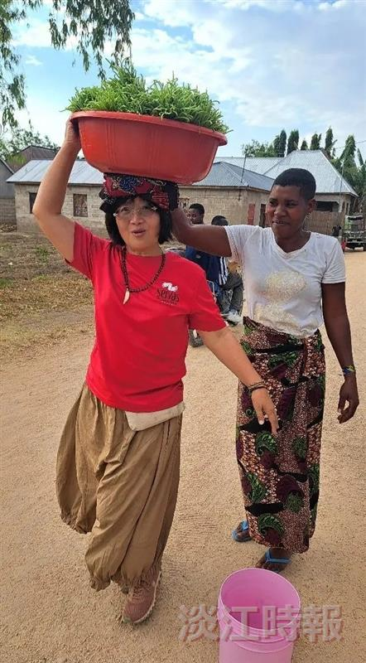
劉汶琪退休後赴東非旅遊兼志工，融入當地生活。（圖／劉汶琪提供）

